**Buenas Prácticas de la BUS: Sostenibilidad ante restricciones presupuestarias**

1. **Objetivo**

Las inversiones de la BUS se evalúan en función de sus efectos en la práctica docente, investigadora y el autoaprendizaje de los alumnos: El presupuesto para la adquisición de recursos bibliográficos y documentales ha ido creciendo año a año; se dedica presupuesto al incremento/sustitución de equipos informáticos, y a la mejora, adecuación de instalaciones y control de activos y consumibles, que tiene un efecto ambiental positivo.

La inversión en recursos electrónicos supone hoy día >77% del total en material bibliográfico con el fin de mejorar la accesibilidad de las colecciones desde cualquier lugar y en cualquier momento.

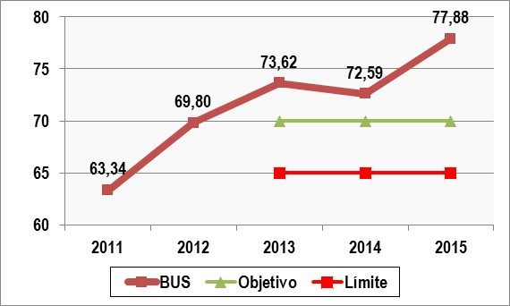

*Figura 1. Porcentaje de inversión en recursos-e vs. inversión*

*en material bibliográfico*

Para hacer frente a las restricciones presupuestarias de los últimos años la BUS ha puesto en funcionamiento una **estrategia de sostenibilidad** que implica: una **equitativa asignación de recursos** entre las distintas Secciones y Bibliotecas de Área, según la *Memoria Económica* anual; una **optimización de recursos** dado que la actual situación económica ha motivado una política de contención del gasto en material bibliográfico, fungible, mobiliario, etc. para adaptarnos a los presupuestos; y **otras acciones** como un reaprovechamiento de equipamiento tecnológico, evaluación y concentración de colecciones, priorización de inversiones en equipamiento y mobiliario, y reubicación de personas.

Con esta estrategia se ha conseguido mantener el nivel de satisfacción de los usuarios.

1. **Desarrollo e implantación**

Aunque la BUS siempre ha buscado racionalizar las inversiones, muchas de estas medidas se han intensificado especialmente desde el año 2012. Ha sido objetivo prioritario durante estos años no escatimar esfuerzos para mantener la Colección y los Servicios a pesar de la evolución negativa del presupuesto y la evolución ascendente en los precios del mercado editorial.

Describimos a continuación una serie de actuaciones llevadas a cabo y agrupadas en tres bloques.

**Acciones para rentabilizar las inversiones, y conseguir una gestión económica más racional y favorable a la Biblioteca:**

* **Selección y evaluación de proveedores** mediante la realización de concursos de homologación o concursos de suministro.
* Existencia de un **baremo para el reparto de material bibliográfico** tanto para Bibliotecas como para Departamentos, según criterios establecidos, que se actualiza para ajustar el presupuesto a las necesidades docentes e investigadoras de cada Unidad.
* 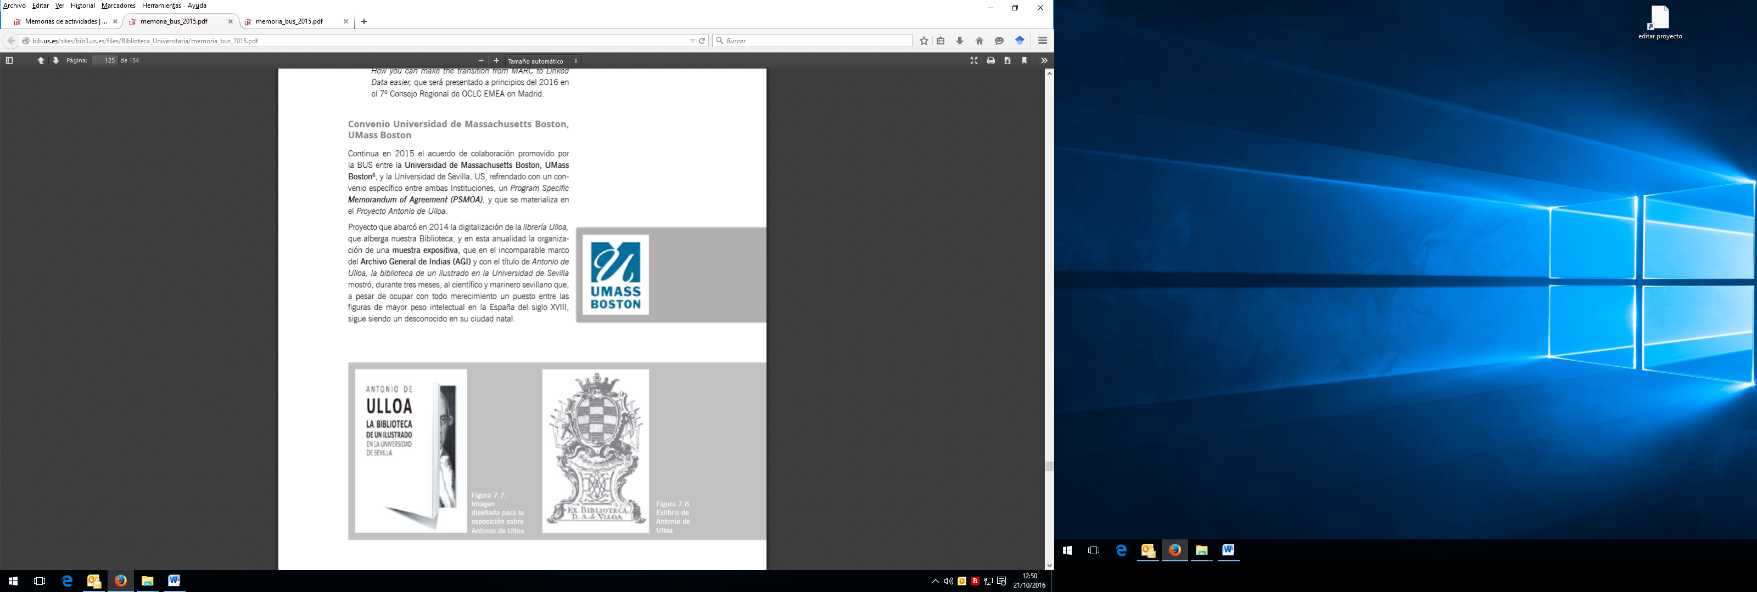**Negociación con editores** de grandes paquetes de revistas y monografías electrónicas para optimización de coste/uso de los títulos y análisis de distintas modalidades de suscripción/adquisición; **o con proveedores** de servicios para ajustar el mantenimiento de los mismos (Ej, el SIGB Sierra de Innovative)

Figura 1. Logo de la Universidad Massachusetts Boston

* Realización de acuerdos de **colaboración** con distintas entidades, como la Universidad de Massachusetts Boston, para la digitalización de documentación de Fondo Antiguo.
* **Evaluación anual de los recursos electrónicos** para medir la rentabilidad e impacto de esta colección (1r. Informe de Evaluación de los Recursos-e de la BUS en 2003 y junto al CBUA desde 2007), así como también de la colección impresa de libros y revistas.
* **Política de ajuste de la Colección con implicación de Departamentos y Bibliotecas** en la decisión sobre los recursos renovables a suscribir, cancelación de recursos con bajo nivel de uso o cuyo contenido está incluido en otros recursos o accesible mediante otros procedimientos más económicos, etc.
* **Centralización de las adquisiciones del material fungible** en un único proveedor consiguiendo precios muy competitivos (hasta 50% en 4 años).
* **Mejora del pago a proveedores y transparencia en la gestión** con la aplicación de la factura electrónica. Los proveedores emiten las facturas de importe > 5.000 €, en formato electrónico a través del punto general de entrada FACe. Para facturas menores, la US ha creado el registro contable que genera un apunte en la aplicación Universitas XXI-Económico. Estas medidas permiten una mayor protección del proveedor, reduciendo la morosidad del sector público, y un mejor control contable de las pendientes de pago, lo que contribuye a mejorar la transparencia.

**Acciones para fomentar el uso de las colecciones**

* **Centralización en las Bibliotecas de Área de revistas** (a partir de 2013) **y libros** (2014) adquiridos con fondos asignados a los Departamentos, excepto en la Biblioteca de Humanidades por imposibilidad de espacio.
* **Análisis de los fondos más demandados para su reubicación** en espacios más accesibles (ej. en: Bibliotecas de Derecho y CT, Humanidades, Económicas, Filosofía y Psicología, Turismo y Finanzas) o **mejoras en la identificación** de la ubicación (Bibliotecas Politécnica y Bellas Artes).

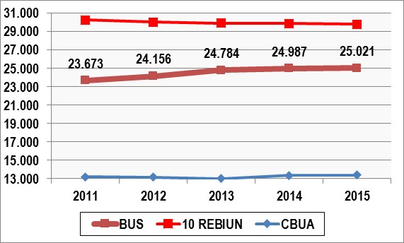

*Figura.2. Estanterías en libre acceso (metros lineales)*

* **Adquisición de la bibliografía recomendada** por el docente en las distintas asignaturas.
* Continua **difusión de los recursos** e información de las novedades bibliográficas

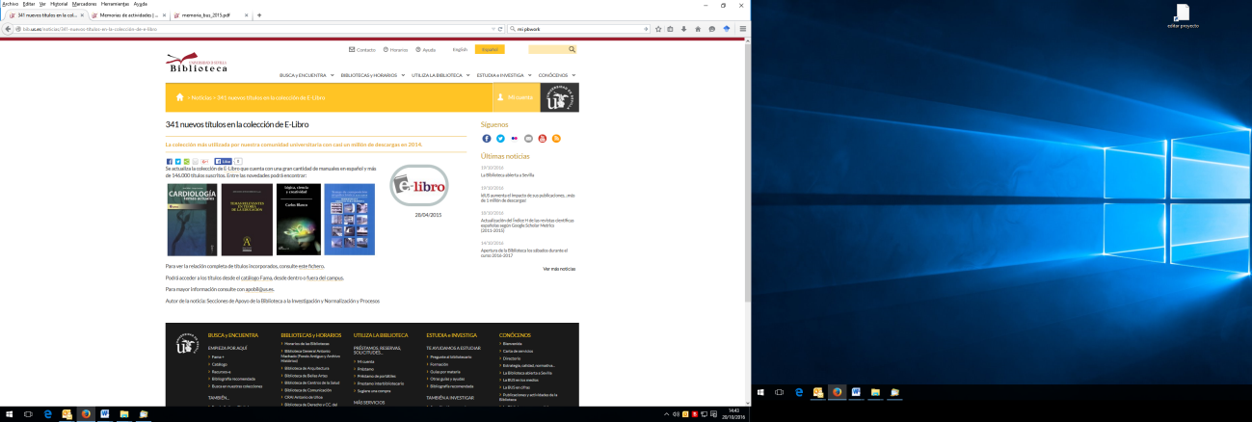

*Figura 3. Noticia en el portal web sobre difusión de libros-e (28-04-2015)*

* Impartición de **cursos de formación y talleres con los propios editores** sobre los recursos más importantes
* Catalogación y clasificación de **todos los recursos suscritos** en el Catálogo de la Biblioteca

**Acciones para optimizar el equipamiento tecnológico y mobiliario**

* Reaprovechamiento del equipamiento tecnológico y mobiliario, llevando a cabo una labor de **reasignación de material en las distintas Bibliotecas**.
* Prolongación al máximo permitido (8 años), el grado de obsolescencia del equipamiento informático.
* Siempre que sea operativo la Biblioteca opta por **implementaciones con software libre**, algunas de las cuales han sido referente para otras instituciones y se han distribuido gratuitamente, contribuyendo a la visibilidad de nuestra institución.

La BUS implanta **Omeka,**

**software libre**, para

el **Espacio Virtual de**

**Exposiciones, ExpoBUS**

La BUS implanta **Omeka,**

**software libre**, para

el **Espacio Virtual de**

**Exposiciones, ExpoBUS**

* **Priorización de inversiones en equipamiento y mobiliario** (Véase por ej. El Documento Marco sobre Espacio y Mobiliario o el Plan Tecnológico).

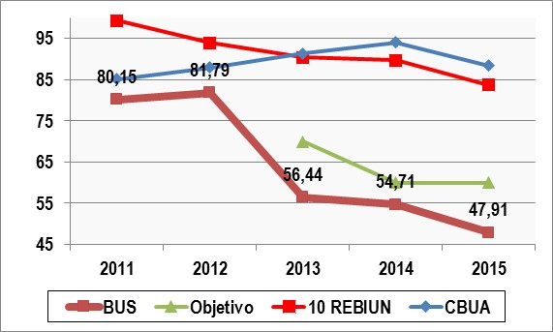

*Figura. 4. Estudiantes por ordenador (incluidos portátiles en préstamo)*

1. **Resultados**

A pesar de la bajada de los presupuestos de la BUS y gracias a la estrategia seguida en los últimos años, se ha conseguido la sostenibilidad y mejora en los indicadores de los servicios, como evidencian las encuestas de satisfacción de los usuarios, y los resultados en los criterios 7, 8 y 9

Un ejemplo de la valoración positiva de los usuarios es que los dos indicadores que marcan la satisfacción global de los usuarios han tenido una mejora en los últimos seis años:

* [Grado de satisfacción global con la Biblioteca](https://icasus3.us.es/index.php?page=cuadro_mostrar&id_cuadro=4&id_entidad=14) (ítem 1) (de 7,01 en 2009 a 8,01 en 2014)
* [Grado de satisfacción global con la Biblioteca](https://icasus3.us.es/index.php?page=cuadro_mostrar&id_cuadro=4&id_entidad=14) (ítem 2) (Estudiantes de 6,91 en 2009 a 7,84 en 2014) y (PDI de 7,74 en 2009 a 8,28 en 2014)

|  |  |  |
| --- | --- | --- |
| *Figura. 5. Grado de satisfacción global con la Biblioteca (escala 1-9)* | *Figura. 6. Porcentaje de incremento de el ítem satisfacción global* | *Figura. 7. Evolución de la media de los resultados de la encuesta (escala 1-9)* |

1. **Justificación de la buena práctica**

Consideramos como buena práctica la gestión económica en un momento de restricciones presupuestarias, por las siguientes razones:

1. Porque la reducción presupuestaria ha obligado a optimizar la asignación de recursos, desarrollando la capacidad de la organización.
2. Porque los indicadores de satisfacción han experimentado una subida, a pesar de las acciones que se han debido acometer
3. Porque los resultados que se evidencian en los criterios 7, 8 y 9 son en su mayoría positivos, es decir se ha logrado mantener en el tiempo buenos resultados. Resultados positivos también cuando establecemos comparaciones con otras Bibliotecas Universitarias Rebiun semejantes a la BUS.
4. Porque se ha incentivado la creatividad y la innovación, como se puede ver en la Figura A.10 Innovaciones más importantes de la BUS del Anexo de la Memoria Efqm 2016, en muchas ocasiones gracias al talento de las personas que conforman la BUS
5. Porque existe una trazabilidad en esta metodología desde hace 8 años (2009-2016), aunque con mayor intensidad desde el 2012.
6. Porque se ha conseguido una mejora en la rentabilidad de las adquisiciones.
7. Porque la promoción de actuaciones económicas está unida a la del ahorro de recursos también en lo referente a estándares medioambientales y sociales: “Biblioteca verde”, “Biblioteca comprometida”, “Biblioteca abierta a Sevilla” son ejemplos de la BUS en su compromiso de crear un futuro sostenible.
8. **Evidencias en la Memoria EFQM BUS 2016**

1c.4, 3e.4, 1e, 4b 3, 4b 4, 4b 5, 4c, 5a, 7a, 7b, 8a, 8b.1, 9a, 9b